保密★启用前
高二测试数学（文科）试题

第I卷（选择题 60分）
一、选择题：本大题共12小题，每小题5分，共60分．在每小题列出的四个选项中，只有一项是符合题目要求的
1、已知集合，则（ ）
A． B． C．R D．
2、函数的单调递增区间是（ ）
A． B． C. D．
3、若是定义在上的奇函数，当时，（为常数），则
A． B． C． D．
4、函数的零点所在的一个区间是（ ）
A． B． C． D．
5、己知函数，则=（ ）
A. B. C. D.
6、若偶函数在上单调递增，则的解集为
(A) (B) (C) (D)
7、定义在R上的奇函数和偶函数满足，则 =（ ）
A．2 B． C．4 D．
8、若函数则方程的实根个数为
A．3 B．2 C．1 D．0
9、若是（-，+）上的增函数，那么的取值范围是（ ）.
A.(1，+) B.[，3) C.(-,3) D.(1,3)
10、函数（其中为自然对数的底）的图象大致是（ ）
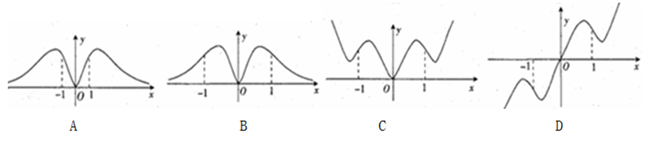
11、已知定义在上的函数满足：①对于任意的，都有；②函数是偶函数；③当时， ， ，则的大小关系是（ ）
A. B. C. D.
12、对于函数，若在定义域内存在实数，满足，则称为“局部奇函数”，已知为定义上的“局部奇函数”，则实数的取值范围是（ ）
A． B． C． D．

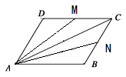
第Ⅱ卷（非选择题 共90分）
- 填空题:本大题共4小题，每小题5分，共20分．
13、函数的定义域为 ．
14、已知函数，则曲线在点处的切线方程是______．
15、函数 的单调减区间为__________．
16、已知函数是定义在R上的奇函数，当时，，给出下列命题：
①当； ②函数有两个零点；
③<0的解集为(－∞，－1)∪(0，1)； ④，都有。
其中正确的命题为_____________ (把所有正确命题的序号都填上)．
三、解答题：本大题共6小题，第17题满分10分，其余答题满分均为12分，共70分，解答应写出文字说明、证明过程或演算步骤
17、（本小题满分10分）
计算：（1）
（2）

18、（本小题满分12分）函数
（1）当时，求函数在上的值域；
（2）是否存在实数，使函数在递减，并且最大值为1，若存在，求出的值；若不存在，请说明理由.

19、（本小题满分12分）已知函数R）.
（1）若曲线在点处的切线与直线平行，求的值；
（2）在（1）条件下，求函数的单调区间和极值；

20、（本小题满分12分）
罗源滨海新城建一座桥，两端的桥墩已建好，这两墩相距米，余下工程只需建两端桥墩之间的桥面和桥墩，经预测，一个桥墩的工程费用为32万元，距离为x米的相邻两墩之间的桥面工程费用为万元．假设桥墩等距离分布，所有桥墩都视为点，且不考虑其他因素，记余下工程的费用为万元．
（1）试写出关于的函数关系式；
（2）当＝96米，需新建多少个桥墩才能使余下工程的费用最小？

21、（本小题满分12分）
设函数.
⑴当（为自然对数的底数）时，若函数在上有极值点，求实数的范围；
⑵若函数有两个零点，试求的取值范围.

22、（本小题满分12分）
已知函数.
（I）若曲线在点处的切线与直线平行，求实数a的值；
（II）若在定义域上是增函数，求实数b的取值范围；
（III）若，求证.

保密★启用前
高二测试数学（文科）试题
参考答案
- ADBCD DBBBA AB
- 13、；14、；15、；16、①③④
- 17、解：（1）原式=89（2）原式=$\frac{7}{3}$
18、解：（1）由题意：，
令，所以，所以函数的值域为；
（2）令，则在上恒正，，在上单调递减，，即
又函数在递减，在上单调递减，
，即 ， 又函数在的最大值为1，，
即， 与矛盾，不存在.
19、解：（1）函数
所以又曲线处的切线与直线平行，所以
（2）令
当x变化时，的变化情况如下表：
 | + | 0 | —
 |  | 极大值
由表可知：的单调递增区间是，单调递减区间是
所以处取得极大值，
20、解：(1)设需新建n个桥墩，则(n+1)x=m，即
所以
=
(2)当时，
则，令，得，所以x=16
当0<x<16时，，在区间(0,16)内为减函数；
当16<x<96，，在区间(16,96)内为增函数；
所以在=16处取得最小值，此时
故需新建5个桥墩才能使余下工程的费用最小.
21、解：(I)当$m=e$时，$f(x)=\text{ln}x+\frac{e}{x}$，其定义域为$(0\text{.}+∞)$
$f^{'}(x)=\frac{1}{x}−\frac{e}{x^{2}}=\frac{x−e}{x^{2}}$，当$0<x<e$时，$f^{'}(x)=\frac{x−e}{x^{2}}<0$；
当$x>e$时，$f^{'}(x)=\frac{x−e}{x^{2}}>0$故$f(x)$在$(0,e)$上单调递减，在$(e,+∞)$上单调递增
若函数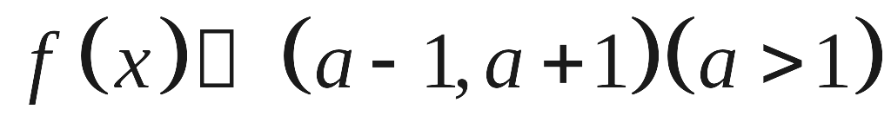上有极值点，
须$\begin{aligned}\left\{a−1<e | \right.\left\{a+1>e | \right.\end{aligned}$解得$e−1<a<e+1$
（II）$g(x)=f^{'}(x)−\frac{x}{3}=\frac{1}{x}−\frac{m}{x^{2}}−\frac{x}{3}$$=\frac{3x−3m−x^{3}}{3x^{2}}$,其定义域为$(0,+∞)$
令$g(x)=0$，得$m=−\frac{1}{3}x^{3}+x$，令$h(x)=−\frac{1}{3}x^{3}+x$，其定义域为$(0,+∞)$.
则$g(x)$的零点为$h(x)$与$y=m$的公共点的横坐标.
$$h^{'}(x)=−x^{2}+1=−(x+1)(x−1)$$
 | (0,1) | 1 | $$(1,+∞)$$
 | $$+$$ | $$0$$ | $$−$$
 | 单增 | 极大值 | 单减
故当$x=1$时，$h(x)$取得最大值$h(1)=\frac{2}{3}$，又$x→0,$时，$h(x)→0$；
$x→+∞$时，$h(x)→−∞$，所以当$0<m<\frac{2}{3}$时，$g(x)$有两个零点
22、解：(I) ，
由题知
（II），
在定义域上是增函数，在上恒成立
在上恒成立，在上恒成立，
（当且仅当时取等号）
（Ⅲ），要证成立，只需证。
令，由（II）知在上是增函数，，故，即。

